附件2：

软件正版化安装手册

第一部分：前言
1.本次软件正版化的范围是Windows操作系统和Office办公软件（含Word、Excel、PowerPoint等）。
2.可进行正版化的Windows版本：Win7 专业版，Win8专业版，Win10专业版。
3.可进行正版化的Office版本：Office 2010，Office2013，Office2016，Office2019。
4.正版化就是借助专门的工具软件GP(hevttc)-3.0.5.1.exe将Windows和Office进行激活。

第二部分：激活前的准备
1.查看Windows的版本、当前激活状态。方法：桌面上“我的电脑”右击->属性；或选择控制面板中“系统”。界面如图1所示。
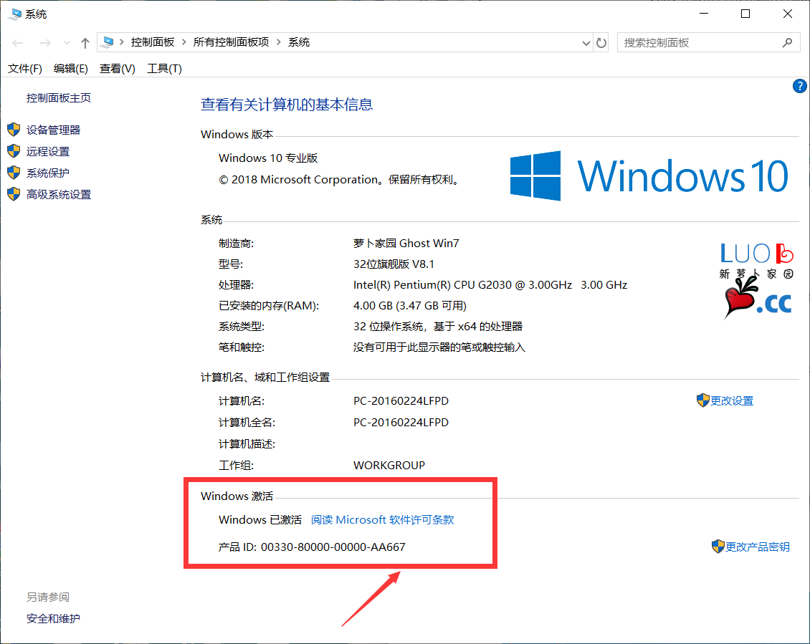
图1 Windows的版本及激活状态
2.查看Office的版本、当前激活状态。方法：启动WORD，点击“文件”菜单下的“帮助”子菜单。如图2所示。
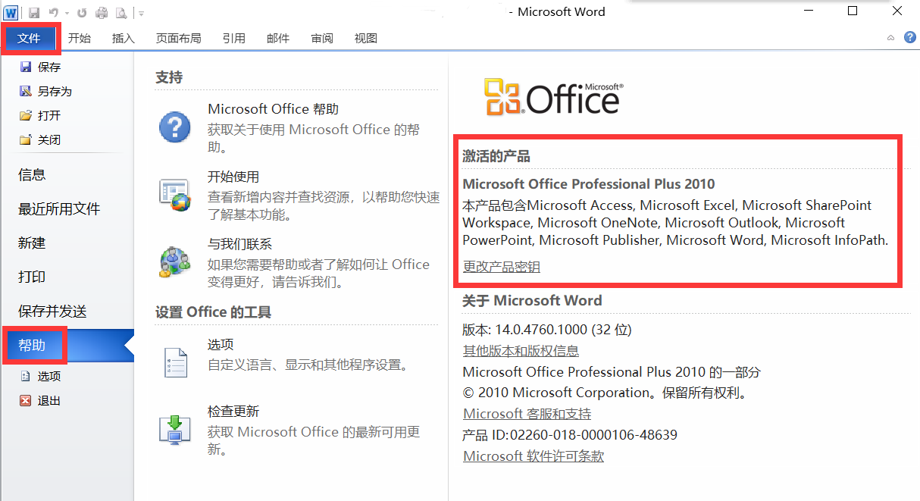
图2 Office的版本及激活状态
3.如果发现软件目前处于激活状态，则该软件不必进行本次激活操作；软件到期后，再进行相应的激活操作。

第三部分：进行激活
如果Windows或Office为可激活版本、但目前尚未激活，则安装GP(hevttc)-3.0.5.1.exe，运行该软件后，选择相应的激活对象，进行激活即可。
一 安装过程
1.使用校园网内的计算机，在浏览器地址栏输入http://ms.hevttc.edu.cn，显示界面如图3所示。
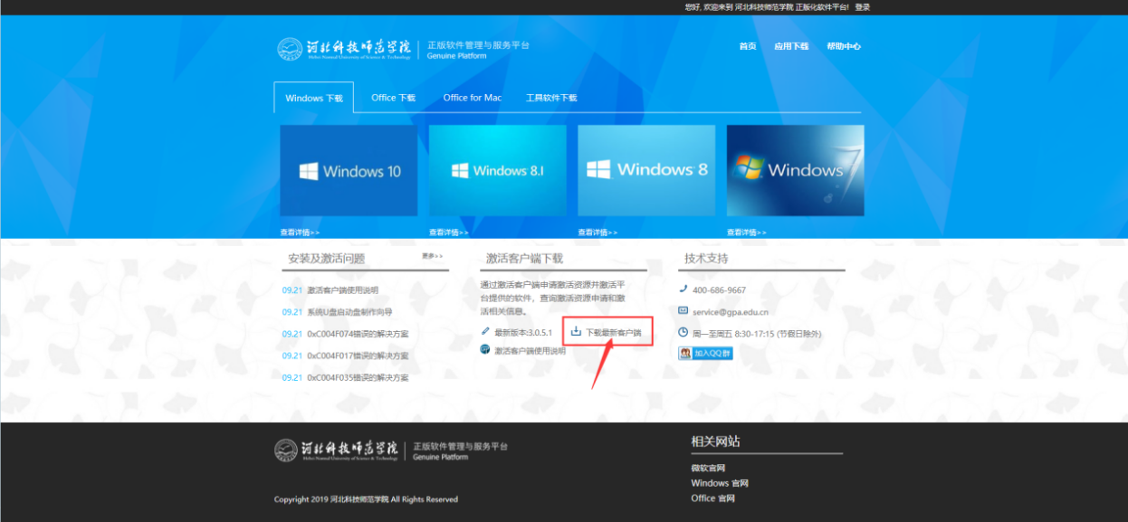
图3 正版软件管理与服务平台
2.在图１中，单击“下载最新客户端”，下载软件激活工具GP(hevttc)-3.0.5.1.exe。
3.下载完成后，双击该程序。
4.在图4窗口选择“是”，允许安装，
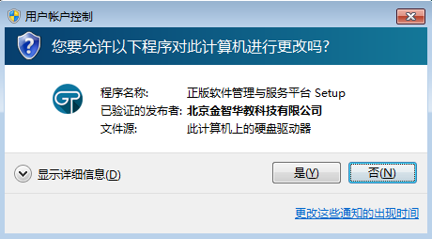
图4 用户账户控制对话框
5.选择安装位置，如图5所示。
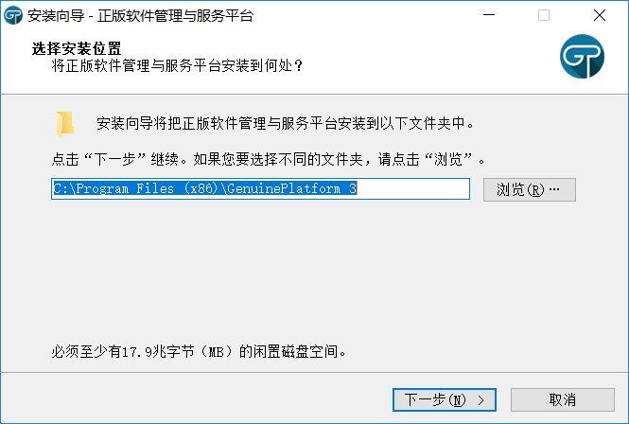
图5 安装向导—选择安装位置
6.按安装向导逐步操作，如图6和7所示。

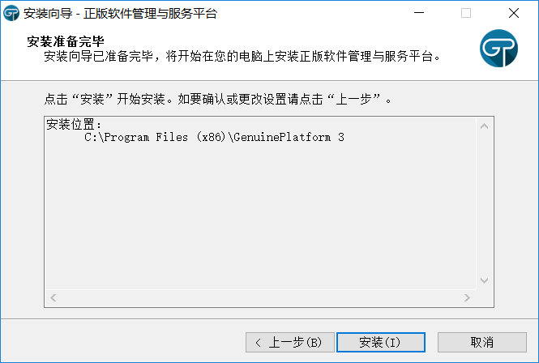
图6 安装向导—安装

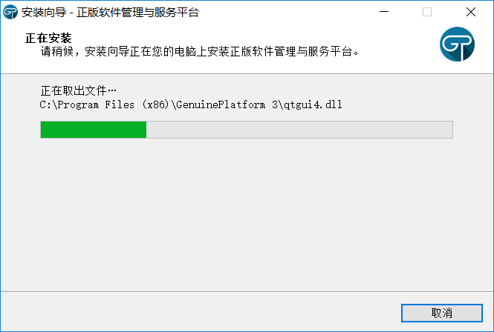
图7 安装向导—安装进度
7.安装完成，如图8所示。
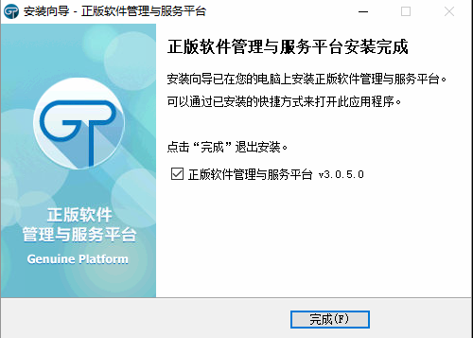
图8 安装向导—安装完成
二 运行并激活Windows或Office
1.运行GP(hevttc)-3.0.5.1.exe，界面如图9所示。在界面右上角，单击“登录”，再单击“统一门户登录”，进入统一身份认证界面，如图10所示。
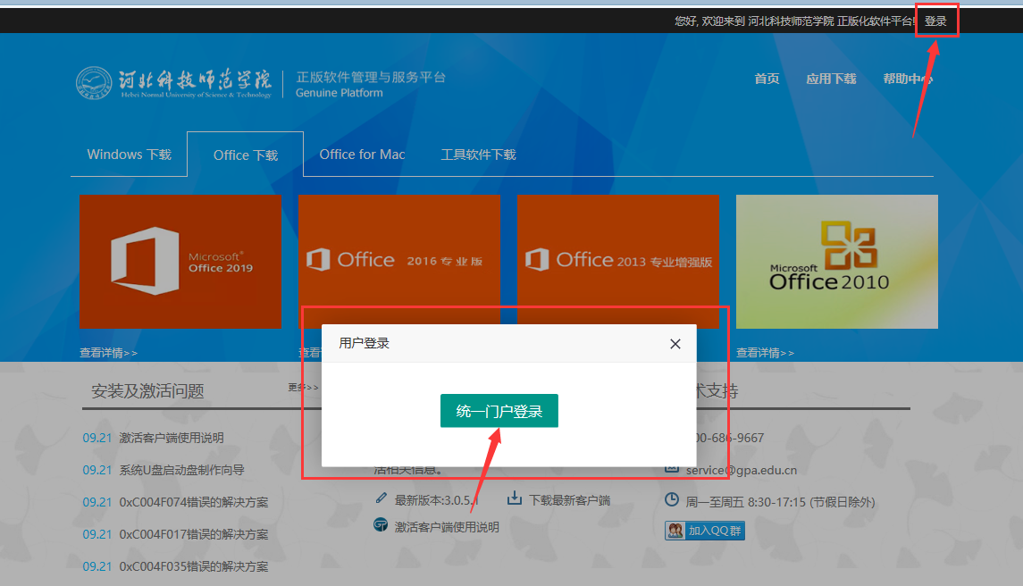
图9 正版软件管理与服务平台
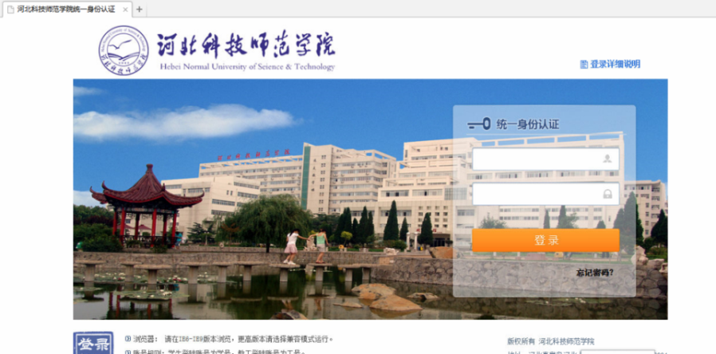
图10 统一身份认证界面
2.输入统一身份认证的账号（工号）和密码进行登录。
3.登录成功后，软件自动弹出商品激活管理窗口（每位教职工Windows和Office默认各分配10次激活次数），如图11所示。
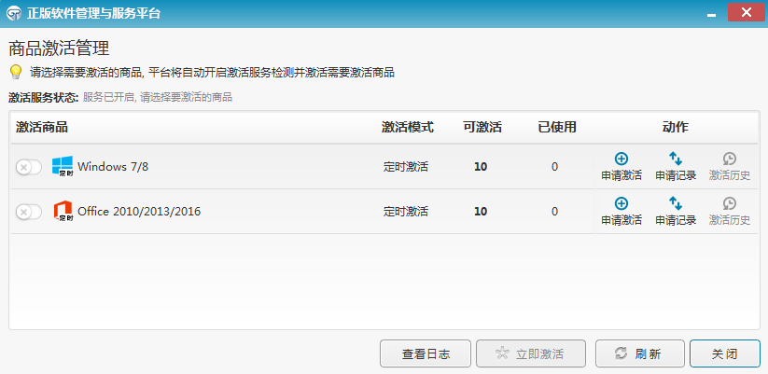
图11 激活管理窗口
4.单击左边的选项按钮，勾选需要激活的软件，然后点击“立即激活”，如图12所示。
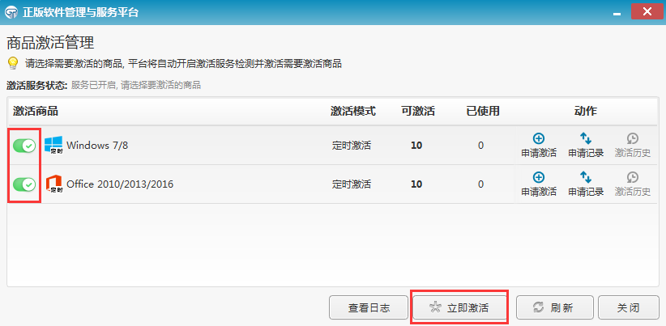
图12 激活管理窗口—软件选择
5.激活完成后右下角会弹出激活成功或失败的提示，如图13所示。
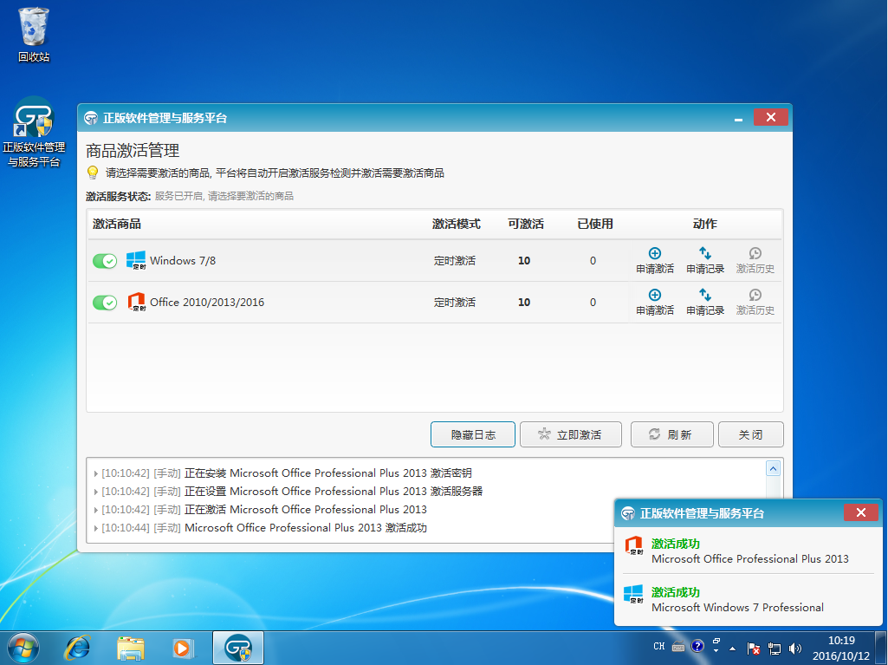
图13 激活成功或失败提示
注意：如果显示“激活失败”，请记录失败代码，参照本文档后续部分进行解决。

第四部分 需要安装并激活
如果Windows或Office不在可激活版本范围内，则需要将Windows或Office升级到可激活版本。
一 Windows的升级
特别说明：Windows升级前，请务必备份计算机上的文档、业务软件的数据；如果存贮空间足够大，建议全盘备份；升级完成后，计算机的硬件驱动程序、业务软件等均需要重新安装。
1）在图9所示窗口中，点击“Windows下载”，如图14。选择准备使用的Windows版本，下载；建议下载到D盘（非安装Windows系统的所在盘）。请根据实际情况，选择32或64位版本。
图14 Windows版本及位数选择
2）双击下载的升级文件，根据安装向导的提示，逐步完成Windows系统的安装。
二 Office的升级
特别说明：Office升级前，请务必将原来计算机上安装的Office系统完成卸载。
1）在图9所示窗口中，点击“Office下载”，选择准备使用的Office版本，下载；建议下载到D盘。
2）双击下载的升级文件，根据安装向导的提示，逐步完成Office系统的安装。

第五部分 其它说明
1.在Windows完成激活后，要开启系统的自动更新功能。
2.在安装激活客户端的时候，360安全卫士、360杀毒软件可能会弹出“是否阻止”的提示，应选择允许软件安装和运行。
3.安装及激活过程中遇到问题
请参考图9中“安装及激活问题”，点击后如图15所示。
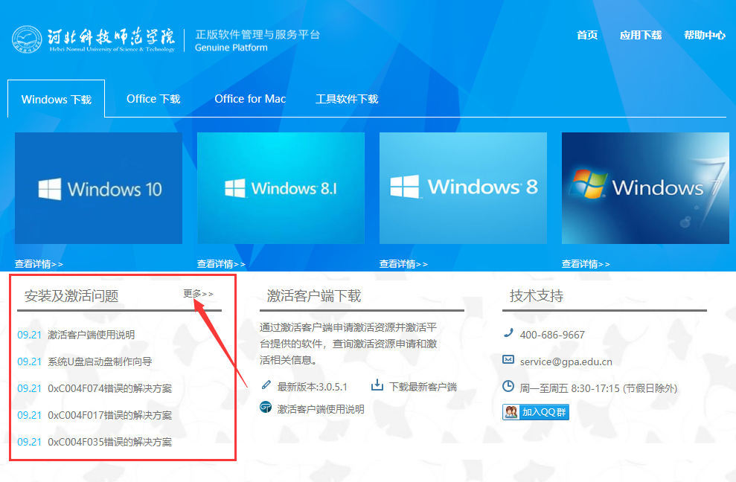
图15 安装及激活问题
4.激活过程中出现问题，可联系网络技术中心支持电话：8359797，陈老师。

